Ihr Ansprechpartner:
Barbara Weber
Barbara.Weber@profibus.com
+49 721 9658-549

P R E S S E M I T T E I L U N G

PI-Konferenz mit Teilnehmerrekord

Karlsruhe, 26. März 2019: Mit einem Teilnehmerrekord ist die zweitägige PI-Konferenz am 19. und 20. März 2019 im House of Logistics and Mobility (HOLM) zu Ende gegangen. Über 340 Interessierte folgten der Einladung nach Frankfurt, um sich über die PI-Technologien von heute und morgen zu informieren.
Zentrale Frage der PI Community: „Wie schaffen wir es, eine Zukunftsvision zu entwickeln, die auf unserem heutigen Bestand aufbaut?“, so Vorstandsvorsitzender Karsten Schneider, der auf die über 86 Millionen installierten PROFIBUS- und PROFINET-Knoten im Feld verwies. „Nun geht es darum, diese bewährte Technologie in die Industrie 4.0-Welt zu überführen.“
Folgerichtig wurden auf der Konferenz alle wichtigen Themen behandelt, etwa die Kombination aus PROFINET und OPC UA, die Ergänzung von PROFINET um die TSN-Technologien oder die Arbeiten an APL (Advance Physical Layer) sowie die vertikale und horizontale Integration. Dies zeigt, dass PI bereits begonnen hat, die umfangreiche Bandbreite an Themen zu bearbeiten, um das Industrial Internet of Things letztendlich real werden zu lassen.
Dabei wurde zum Beispiel deutlich, dass die Semantik und Informationsmodelle in Zukunft eine entscheidende Rolle spielen werden. „Nur wenn die Daten auch von allen verstanden werden, sind Konzepte im Sinne von Industrie 4.0 überhaupt möglich“, erläutert Schneider die derzeitigen Herausforderungen. PI arbeitet nicht nur eng mit eCl@ss zusammen, sondern erarbeitet auch in Kooperation mit der OPC Foundation applikationsspezifische Informationsmodelle. In diesem Zusammenhang entstehen derzeit entsprechende Companion Specifications, die den Anwendern Standards auf dem Weg in die Welt von Industrie 4.0 an die Hand geben. Diese wurden auf der PI-Konferenz ebenso vorgestellt wie ein neues Whitepaper rund um das Thema Security. Abgerundet wurde das Bild mit den Start der 5G Aktivitäten. In 55 Vorträgen und Diskussionen mit Experten konnten die Anwender und Hersteller sich konkret über die notwendigen und sinnvollen Entwicklungsschritte informieren.
Und trotz aller Arbeiten, die zur Vervollständig des Big Pictures im Zuge von PROFINET@I40 nötig sind – die wesentlichen Grundlagen hierfür wurden bereits vor Jahrzehnten gelegt. Dazu gehört das verbindliche Einhalten von Standards, die konsequente Entscheidung für eine modulare Architektur oder die Offenheit für TCP/IP. Dadurch ist es heute überhaupt möglich, innovative Industrie 4.0-Konzepte auf bestehende Installationen aufzusetzen und dem Anwender praktikable Lösungen an die Hand zu geben.
Dass sich Offenheit auch in Bezug auf längerfristige Zukunft lohnt, zeigten z. B. Vorträge über 5G, LNI 4.0, standardisierte Informationsmodelle sowie Datensicherheit. Auch die Ausführungen von dem Bestsellerautor Frank Schätzing, der einen Ausblick gab, wie sich künstliche Intelligenz entwickeln kann, führte zu überraschenden Impulsen. Diese sind sicherlich auch Inspiration für die nächste PI-Konferenz in zwei Jahren.

***
Fotos: Impressionen der PI-Konferenz 2019
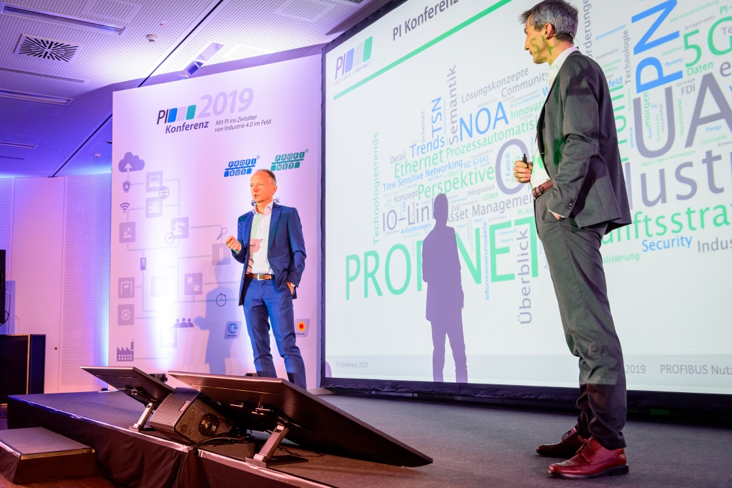
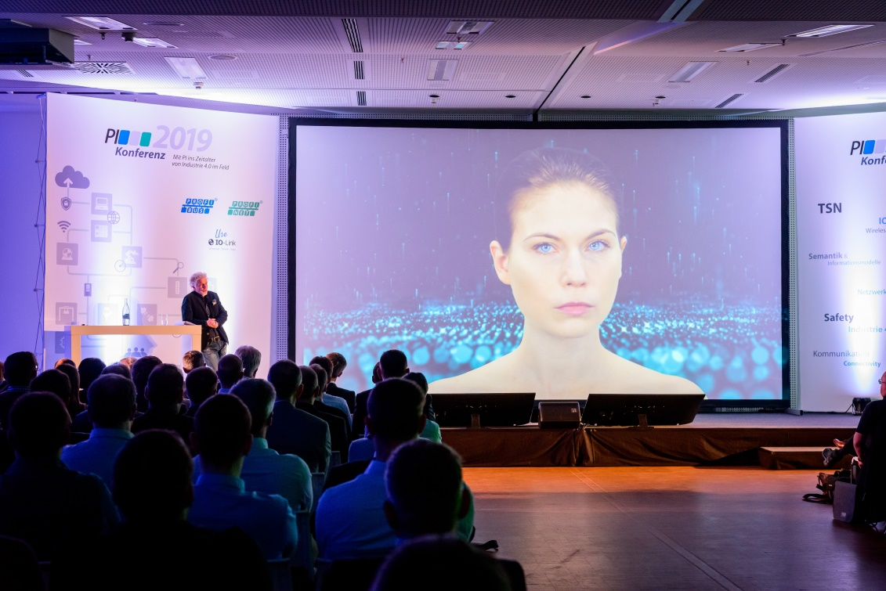
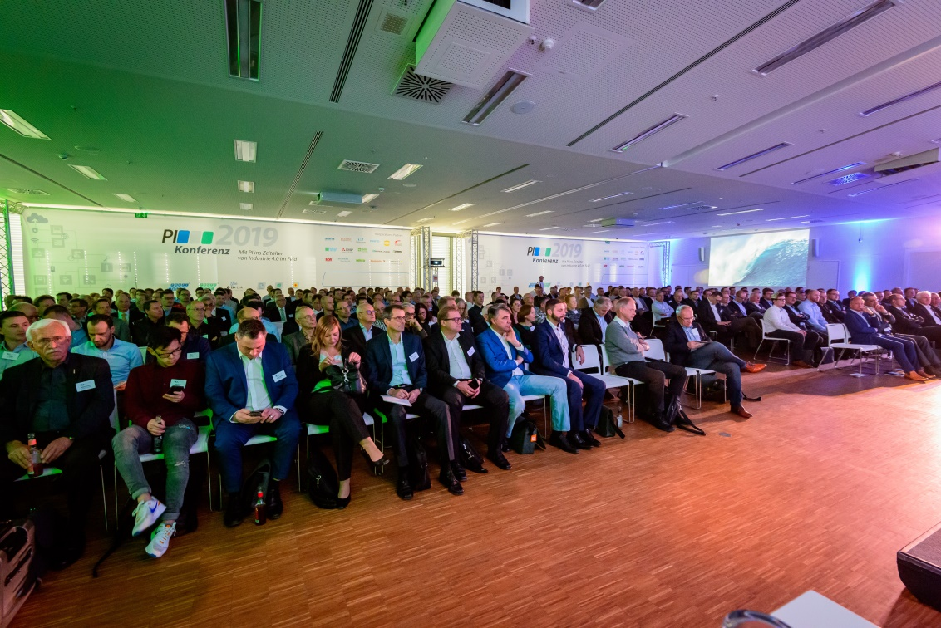
Pressekontakt:
PI (PROFIBUS & PROFINET International)
PROFIBUS Nutzerorganisation e. V.
Barbara Weber

Haid-und-Neu-Str. 7

D-76131 Karlsruhe
Tel.: 07 21 /96 58 - 5 49

Fax: 07 21 / 96 58 - 5 89
Barbara.Weber@profibus.com
http://www.PROFIBUS.com
Die Pressemitteilung liegt unter www.profibus.com zum Download für Sie bereit.

